Тема 10. Развитие культуры России в XVIII в.
1. Публикация этой книги стоила А.Н. Радищеву свободы. Он был приговорен к смертной казни, замененной 10-летней ссылкой:
1) «Путешествие из Петербурга в Москву»;
2) «Недоросль»;
3) «Бедная Лиза»;
4) «Ода на взятие Хотина».
2. М.В. Ломоносов был активным участником:
1) основания Академии наук в Санкт-Петербурге;
2) составления первого русского «Букваря»;
3) первой экспедиции по исследованию и описанию Камчатки;
4) создания Московского университета.
3. Заполните пропуски в данных предложениях, используя приведенный ниже список пропущенных элементов: для каждого предложения, обозначенного буквой и содержащего пропуск, подберите номер нужного элемента:
а) _____________________ был написан Екатериной II.
б) Редактором сатирических журналов «Трутень» и «Живописец» был __________________.
Пропущенные элементы:
1) Н. И. Новиков;
2) Манифест о вольности дворянской;
3) А. Н. Радищев;
4) «Наказ» Уложенной комиссии.
4. Служилые казаки под руководством М. Наседкина открыли и присоединили к России северную часть Курильских островов в:
1) 1706-1711 гг.;
2) 1722-1724 гг.;
3) 1741-1743гг.;
4) 1756-1758 гг.
5. В 1755 г. была опубликована работа «Описание земли Камчатки». Ее автором, считающимся в истории культуры России основоположником этнографии, является:
1) А.И. Нагаев;
2) Д.Я. Лаптев;
3) С.П. Крашенинников;
4) Ф.И. Соймонов.
6. Родоначальник автопортрета как жанра русской живописи в России:
1) И.Н. Никитин;
2) А.М. Матвеев;
3) Луи Каравак;
4) Иоганн Таннауер.
7. Расставьте учебные учреждения по хронологии их открытия:
1) Навигацкая школа;
2) Сухопутный шляхетский корпус;
3) Академия художеств;
4) Московский университет.
8. Кто из русских архитекторов был членом Флорентийской и Болонской академии искусств:
1) Д. Кваренги;
2) И. Старов;
3) А. Кокоринов;
4) В.И. Баженов.
9. Здания, сооруженные по проектам Д. В. Ухтомского (несколько ответов):
1) Аничков дворец;
2) Триумфальные Красные ворота в Москве;
3) колокольня Троице-Сергиева монастыря;
4) Строгановский дворец.
10. Укажите принцип составления ряда:
«Ведомости», «Трудолюбивая пчела», «Ежемесячные сочинения к пользе и увеселению служащие», «Полезное увеселение» ____________________ .
11. Укажите автора «Российской грамматики»:
1) А.Д. Кантемир;
2) В.К. Тредиаковский;
3) М.В. Ломоносов;
4) А.П. Сумароков.
12. Известно, что М. В. Ломоносов жил на один алтын жалования в день. Алтын равен:
1) копейке;
2) трем копейкам;
3) пяти копейкам;
4) 15 копейкам.
13. Укажите фамилию основателя первого русского профессионального театра – _______________ .
14. Директор первого профессионального театра в России:
1) А.Д. Кантемир;
2) И.И. Шувалов;
3) Ф.Волков;
4) А.П. Сумароков.
15. Определите авторов открытий и изобретений:
1) создатель русского фарфора;
2) изобретатель суппорта;
3) создатель гребнечесальной, многоверетенной машины;
4) описание Каспийского моря;
5) принцип сохранения материи и движения.
а) Ф.И. Соймонов;
б) А.К. Нартов;
в) Р. Глинков;
г) Д.И. Виноградов;
д) М.В. Ломоносов;
е) М.И. Моторин.
16. Выделите факультеты Московского университета (возможно несколько вариантов):
1) богословский;
2) исторический;
3) юридический;
4) философский;
5) медицинский;
6) филологический.
17. Экспедиция во главе с В. Берингом открыла (укажите два верных ответа):
1) Командорские острова;
2) Курильские острова;
3) северо-западное побережье Америки;
4) остров Сахалин.
18. Здания, сооруженные по проектам Ф.-Б. Растрелли (несколько верных ответов):
1) Большой Екатерининский дворец;
2) Большой Петергофский дворец;
3) Адмиралтейство;
4) Смольный собор.
19. К достижениям М. В. Ломоносова не относится:
1) действующая модель вертолета;
2) открытие атмосферы на Венере;
3) мозаика «Полтавская битва»;
4) принцип сохранения материи и движения;
5) создание нового вида вооружений – «единорог», стрелявшего всеми видами снарядов.
20. Укажите фамилию:
Первый русский профессиональный историк, автор «Истории Российской с древнейших времен» – _________________.
21. Укажите фамилию:
Автор учебника XVIII в. по русской истории «Краткий Российский летописец с родословием», переведен и издан в Германии и Англии – _______________ .
22. Новое летоисчисление было введено Петром I в:
1) 1700 г.;
2) 1721 г.;
3) 1682 г.;
4) 1889 г.
23. Что из названного относилось к нововведениям Петра I:
1) издание первой печатной газеты;
2) создание лицеев;
3) создание шляхетских корпусов;
4) издание первых сатирических журналов.
24. Этот деятель сыграл большую роль в организации Академии художеств и Московского университета, был покровителем М.В. Ломоносова, а день именин его матери Татьяны стал Днем российских студентов. Речь идет о:
1) И. Бецком;
2) И. Шувалове;
3) Г. Потёмкине;
4) Г. Орлове.
25. Когда в России был введен гражданский шрифт:
1) 1754-1755 гг.;
2) 1708-1710 гг.;
3) 1737-1742 гг.;
4) 1700-1701 гг.
26. В каком архитектурном стиле построен Зимний дворец в Петербурге:
1) барокко;
2) классицизм;
3) ампир;
4) модерн.
27. Назовите фамилию деятеля отечественной культуры: «Он был поэтом, драматургом и теоретиком классицизма. Его перу принадлежат 9 трагедий и 12 комедий, он по праву считается создателем русского театра. Наиболее известные его трагедии: «Дмитрий Самозванец», «Хорев». Этот человек издавал первый русский литературный журнал «Трудолюбивая пчела» __________________ .
28. Прочитайте отрывок и указа Петра I и укажите о чём идёт речь:
«… ________________ слово французское, которое на русском языке одним словом выразить невозможно; обстоятельно сказать – вольное в котором доме собрание или съезд делается не только для забавы, но и для дела. Ибо тут может друг друга видеть и о всякой нужде переговорить, также слышать, что где делается, при том же и забава. А каким образом эти _________ отправлять, определяется ниже сего пунктом, покамест в обычай не войдет».
29. Установите соответствие между фамилиями архитекторов и их произведениями:
а) В. Баженов;  б) Д. Кваренги;  в) М. Казаков;  г) Ф. Растрелли. | 1) здание Арсенала;  2) дом Пашкова;  3) Эрмитажный театр;  4) «Новая Голландия»;  5) Смольный монастырь.
30. Установите соответствие между фамилиями представителей русской литературы эпохи классицизма и их произведениями:
а) А. Сумароков;  б) А. Кантемир;  в) Г. Державин;  г) М. Ломоносов. | 1) «Письма о природе и человеке»;  2) «Фелица»;  3) «Ода на восшествие Елизаветы I»;  4) «Дмитрий самозванец»;  5) «Путешествие из Петербурга в Москву».
31. Вставьте пропущенное слово:
В русской литературе ведущим стилем стал __________, с его обращением к античному наследию, к облагороженной природе и героическим и нравственным идеалам.
32. Выберите из предложенного списка пропущенный термин: «В изобразительном искусстве России в первой четверти XVIII века появилось такое новое явление, как __________. Свою популярность она завоевала прежде всего из-за дешевизны. Вскоре __________ уже широко использовались в учебной литературе, газетах, календарях.
1) Гравюра;
2) Парсуна;
3) Фреска;
4) Иллюстрация.
33. В каком архитектурном стиле создана церковь Покрова Пресвятой Богородицы в Филях:
1) московское барокко;
2) классицизм;
3) рококо;
4) модерн.
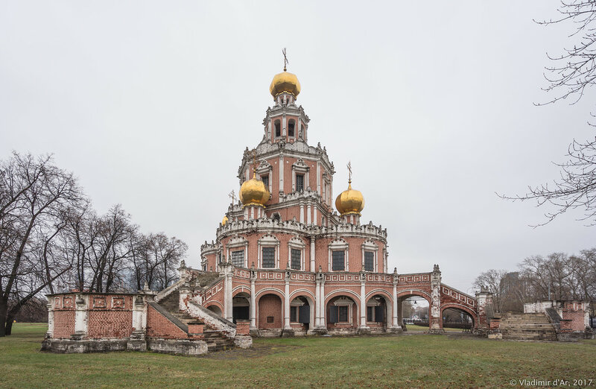
34. XVIII в. – время появления исторической науки в России. Известными историками этого времени были (найти лишнее):
1) М. Ломоносов;
2) Г. Миллер;
3) Н. Новиков;
4) В. Татищев.
35. Как называется первая русская официальная печатная газета:
1) «Ведомости»;
2) «Известия»;
3) «Куранты»;
4) «Всякая всячина».
36. Укажите название свода правил хорошего тона, изданного в России в эпоху Петра I:
1) «Приклады, како пишутся комплименты»;
2) «Символы и эмблемата»;
3) «Юности честное зерцало»;
4) «Домострой».
37. Укажите, какое название носило учреждение, представленное на фотографии, во времена Петра I.:
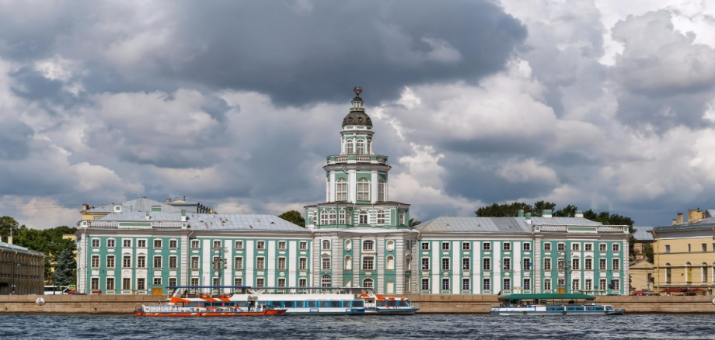
38. Укажите, в каком ряду перечислены участники академических экспедиций в XVIII в.:
1) А.Т. Болотов, И. Комов, П.И. Рычков;
2) Г.Ф. Миллер, В. Беринг, С.П. Крашенинников;
3) В.Н. Татищев, М.В. Ломоносов, М.М. Щербатов;
4) И.П. Кулибин, Р. Глинков, И.И. Ползунов.
39. Русский землепроходец, возглавивший экспедицию на Камчатку и Курильские острова, а затем издавший их первое этнографическое и географическое описание:
1) В. Беринг;
2) В. Атласов;
3) С. Хабаров;
4) М. Ломоносов.
40. Укажите, в каком ряду перечислены российские историки XVIII в.:
1) А.Т. Болотов, И. Комов, П.И. Рычков;
2) Г.Ф. Миллер, В. Беринг, С.П. Крашенинников;
3) В.Н. Татищев, М.В. Ломоносов, М.М. Щербатов;
4) И.П. Кулибин, Р. Глинков, И.И. Ползунов.
41. Укажите, в каком ряду перечислены известные в России в XVIII в. изобретатели:
1) А.Т. Болотов, И. Комов, П.И. Рычков;
2) Г.Ф. Миллер, В. Беринг, С.П. Крашенинников;
3) В.Н. Татищев, М.В. Ломоносов, М.М. Щербатов;
4) И.П. Кулибин, Р. Глинков, И.И. Ползунов.
42. И. П. Кулибин:
1) разработал оригинальный проект арочного моста через Неву;
2) возглавлял строительство первой в России Вышневолоцкой системы каналов;
3) разработал проект первого в России парового двигателя;
4) создал действующую модель вертолета.
43. Вставьте пропущенное слово: «Впервые идею о создании подобного заведения Петр I высказал еще в 1714 г. Однако тяжелая болезнь царя, а затем его чрезвычайная занятость на ратном и дипломатическом фронтах, отложили реализацию этой идеи на долгие десять лет. Только в 1724 г. на специальном заседании Сената, в котором приняли участие сам император и его ближайшие соратники А.Д. Меншиков, П.И. Ягужинский, Ф.М. Апраксин, Г.И. Головкин и другие, был рассмотрен и одобрен проект создании ______________».
44. Какому историческому событию посвящена композиция «Самсон, раздирающий пасть льва»:
1) битве под Нарвой;
2) Прутскому походу;
3) Каспийскому походу;
4) Полтавской битве.
45. Назовите фамилию деятеля отечественной культуры и науки, о котором идёт речь в отрывке А.С. Пушкина: «Соединяя необыкновенную силу воли с необыкновенною силою понятия, __________ обнял все отрасли просвещения. Жажда науки была сильнейшею страстию сей души, исполненной страстей. Историк, Ритор, Механик, Химик, Минералог, Художник и Стихотворец — он все испытал и все проник».
46. «Бунтовщиком хуже Пугачева» Екатерина II назвала:
1) В.Н. Татищева;
2) Н.И. Новикова;
3) А.Н. Радищева;
4) М.М. Щербатова.
47. Установите соответствие:
1) Андрей Матвеев;  2) Александр Сумароков;  3) Д.И.Фонвизин;  4) Н.М.Карамзин. | а) «Бедная Лиза»;  б) «Бригадир», «Недоросль»;  в) «Автопортрет с женой»;  г) Директор Русского театра, теоретик классицизма. Трагедии: «Синав и Трувор»; «Хорев»; «Дмитрий Самозванец»;  д) «Медный всадник».
48. В 1764-66 гг. на Колывано-Воскресенском заводе построил двухцилиндровый паровой двигатель непрерывного действия:
1) И. Ползунов;
2) Г. Гмелин;
3) С. Крашенинников;
4) Р. Глинков.
49. 17 Президент двух академий, автор мемуаров, издатель периодических журналов («Невинные упражнения» и др.):
1) Е.Р. Дашкова;
2) М.В. Ломоносов;
3) И.И. Шувалов;
4) Н.И. Новиков.
50. Что помешало применению изобретения И.И. Ползунова:
1) господство крепостного труда;
2) изобретение не давало экономического эффекта;
3) наличие дешевого труда крепостных;
4) отсутствие денег на осуществление проекта.

